요구사항 명세서

<Pigeon>

- 변 경 이 력 -

일자 | 버전 | 변경 내역 | 작 성 자
2017-04-27 | V1 | 전체적 작성 | 팀 원 전부
2017-05-03 | V1.1 | 빨간 글씨 지우기 및 유스케이스명 변경 | 김승현
2017-06-04 | V2.0 | 요구사항 변경 적용 | 임정연
2017-06-04 | V2.1 | 요구사항 변경 적용 | 김승현

- 목 차 -
1. 시스템 개요 - 3 -
2. 사용자 분석 - 4 -
2.1 액터 정의 - 5 -
2.2 액터 다이어그램 - 5 -
3. 요구사항 분석 - 6 -
3.1 고객 기능 요구사항 - 6 -
3.2 유스케이스 목록 - 7 -
3.2.1 유스케이스 다이어그램 - 8 -
3.2.2 유스케이스 기술 - 9 -
3.3 사용자 인터페이스 요구사항 - 11 -
3.3.1 화면 목록 - 11 -
3.3.2 화면 기술 - 12 -
4. 비기능 요구사항 - 17 -

시스템 개요

수강하는 과목에 대하여 to do list를 작성할 수 있으며, 확인할 수 있습니다.
to do list에 대하여 d-day가 표시되며, 중요도 표시가 가능하고, 완료된 일은 list에서 자동 삭제됩니다. 변경사항이 있다면 수정 가능합니다.
1. 수강하는 과목을 등록할 수 있다.
2. 과목 별로 To do 항목을 등록하여 To do List를 작성할 수 있다.
3. 중요 To do 항목에는 별도 표시가 가능하다.
4. To do 항목들의 추가/삭제/변경이 가능하다.
5. To do List는 정렬이 가능하다.
사용자는 to do list를 이용하여 해야 할 일을 확인할 수 있으며, 이를 이용하여 일정을 관리할 수 있습니다.

사용자 분석

액터 정의

액터 | 설명
사용자 | 대학생을 위한 과목별 To do list 관리 프로그램을 사용하는  사용자. 대학생으로 추정.

액터 다이어그램

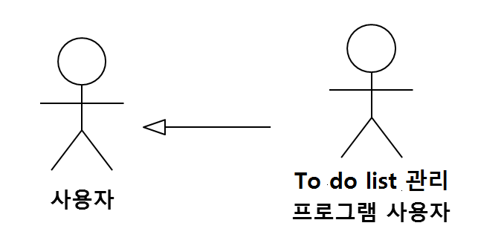

요구사항 분석

고객 기능 요구사항

구분 | 상세 | 비고
수강과목  등록 | 과목 명, 담당 교수, 강의 요일/시간, 수강 년도/학기  순으로 등록
과목 별로 To do 항목을  등록 | To do 항목 명, 마감 기한, 실제 마감일, 완료 여부, 중요 여부  순으로 To do list 항목을 등록합니다.
중요 To do 항목에는  별도 표시 | 과목 별로 To do 항목을 등록시에  마지막 항목으로 중요도를 등록하고,  항목에 중요도를 표시합니다.
To do 항목들의 추가/삭제/변경이 가능 | 작성 완료된 To do 항목에 변경사항이 있다면,  해당 항목을 변경, 삭제 할 수 있게합니다.
To do List  정렬 | 과목 명, 마감 기한, 실제 마감일, 완료 여부  순으로 정렬합니다.
달력 | 인터페이스 화면상에 ‘오늘’의 To do list를 보여주며,  ‘달력’항목에 들어가면 화면에 이번 달 달력과 To do list항목이  존재하는지를 o x로 표시합니다. | (가능하면)
태그기능 | 숫자로 입력된 중요도를 태그로 표시하며,  태그 내용은 ‘편집’하여 적습니다. | (가능하면)
(추가 요구사항) 완료된 To do 항목 | 완료된 To do 항목의 경우 사용자가 원할 경우 숨기거나 표시할 수 있습니다.

유스케이스 목록

ID | 유스케이스 명 | 설명 | 우선  순위
UC01 | 과목 등록한다. | 과목명,담당교수, 강의요일/시간,수강 년도/학기 순으로 입력한다. | 1
UC02 | TO DO 항목을 등록한다. | To do 항목 명, 마감 기한, 실제 마감일, 완료 여부, 중요 여부 순으로 등록합니다. | 2
UC03 | 중요도를 표시합니다. | 중요한 항목은 별도로 중요도를 표시합니다. | 3
UC04 | 삭제/변경 | 과목, TO DO LIST항목을 수정, 삭제합니다. | 4
UC05 | 정렬 | 요일(D-DAY)과 중요도 순으로 정렬합니다. | 5
UC06 | D-DAY 계산 | 현재 날짜와 TO DO LIST 해당요일까지의 D-DAY를 계산합니다. | 6
UC07 | 달력 표시 | 이번 달과 다음달의 달력을 보여주며, TO DO LIST항목이 존재하는 날짜에는 O표시를 합니다. | 7
UC08 | 태그 | TO DO 항목에 관에 태그를 붙일 수 있습니다. | 8

유스케이스 다이어그램

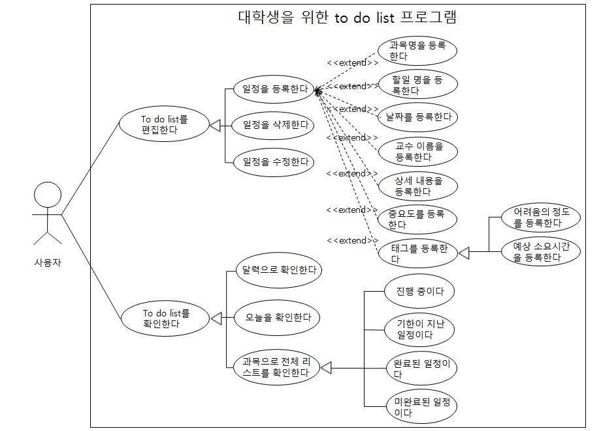

유스케이스 기술

UC01: 과목을 등록한다.

설명 | 사용자가 등록했던 to-do를 확인한다.
관련 액터 | 사용자
사전 조건 | 사용자가 To-Do List를 실행시킨다.
사후 조건 | 오늘 to-do가 뜨며 전체적인 UI가 뜬다.
기본 흐름 | B01 | 사용자는 달력 버튼을 사용하여 한 달에 to-do가 있는 요일을 확인할 수 있다.
기본 흐름 | B02 | 사용자는 과제 버튼을 사용하여 전체적인 to-do list를 볼 수 있다.
기본 흐름 | B03 | 과제 항목에서 To-do를 눌러 전체적인 내용을 확인할 수 있다
기본 흐름 | B04 | 과제 항목에서 진행중인 미완료 to-do, D-day가 남았으나 완료한 to-do, D-day가 지난 미완료 to-do, 완료 to-do를 확인할 수 있다.
기본 흐름 | B05 | 사용자는 오늘 버튼을 사용하여 오늘의 to-do를 확인할 수 있다.
대안 흐름
예외 흐름 | E01 | 등록된 to-do가 없을 경우  -1. 화면에 “아직 등록된 to-do가 없습니다.“를 출력한다.
예외 흐름 | E02 | 오늘 to-do가 없을 경우  - 1. 화면에 “하루 정도는 쉬세요!”를 출력한다.
시나리오 | SN001 | B01
시나리오 | SN002 | B02->E01
시나리오 | SN003 | B03->B04
시나리오 | SN004 | B05->E02

UC04- 삭제/변경
설명 | 사용자가 등록했던 to-do를 편집한다.
관련 액터 | 사용자
사전 조건 | 사용자가 To-Do List를 실행시킨다.
사후 조건 | 오늘 to-do가 뜨며 전체적인 UI가 뜬다.
기본 흐름 | C01 | 사용자는 등록 버튼을 눌러 to-do를 등록할 수 있다.
기본 흐름 | C02 | 사용자는 to-do 상세 페이지에서 수정/삭제를 진행할 수 있다.
기본 흐름 | C03 | 사용자는 수정 버튼을 누를 시 기존 내용은 삭제되고 다시 입력시켜야 한다.
기본 흐름 | C04 | 사용자는 삭제 버튼을 누를 시 해당 to-do를 삭제 시킨다.
기본 흐름 | C05 | 사용자는 to-do를 등록할 때 t0-do이름, 과목, 교수, 날짜, 중요도, 내용을 필수적으로 입력 해야하며 태그는 원할 경우 등록한다.
기본 흐름 | C06 | 태그는 주어진 태그를 선택하거나 추가, 삭제할 수 있다.
대안 흐름
예외 흐름 | E01 | To-do를 등록/수정할 때 빈 칸이 있는 경우  -1. 시스템은 “모든 항목을 채우시오” 라는 메시지를 출력한다.
시나리오 | SN001 | C01->C05->C06->E01
시나리오 | SN002 | C02->C03->E01
시나리오 | SN003 | C02->C04

사용자 인터페이스 요구사항

화면 목록

ID | 화면 명 | 관련  유스케이스 ID | 설명
SC1 | 오늘(메인) | UC06 | D-DAY중 0일 남은 것을 출력한다.
SC2 | 등록 | UC01,UC02,  UC03,UC08 | 이름/과목/교수/날짜/요일/수강 년도/학기를 입력한다.
SC3 | 과제 | UC04,UC05,  UC06 | D-DAY순으로 할 일 출력하고  중요도를 표시한다.
SC4 | 달력 | UC07 | 달력을 표시하여 항목이 존재할 경우  O표시를 한다.
SC5 | 과목 등록 | UC01,UC04

화면 기술

화면 ID | SC1 | 화면 명 | 첫 화면 및 오늘 화면
화면 | 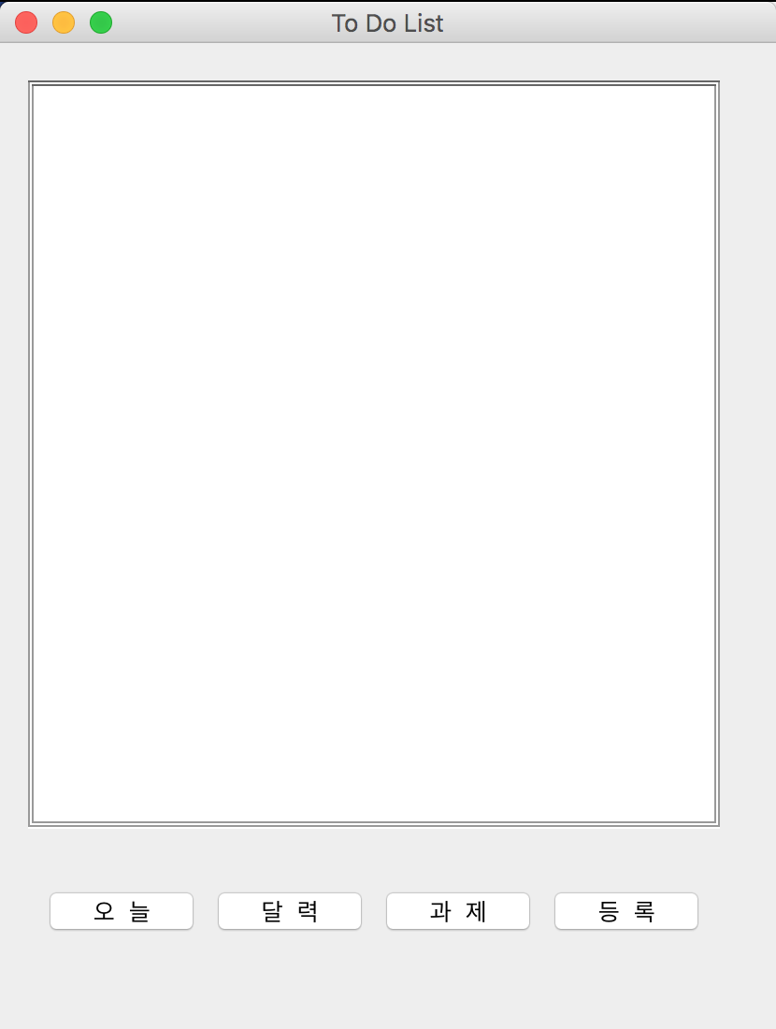
요구사항 | - 프로그램을 실행 시켰을 때 가장 먼저 출력되도록 한다.  - [오늘]을 클릭 했을 경우에도 출력한다.  - 맨 위에 해당 날짜와 그 날 해야 할 일들을 중요도가 높은 것부터 나열해 보여준다.

화면 ID | SC2 | 화면 명 | 달력 클릭 시 출력 화면
화면 | 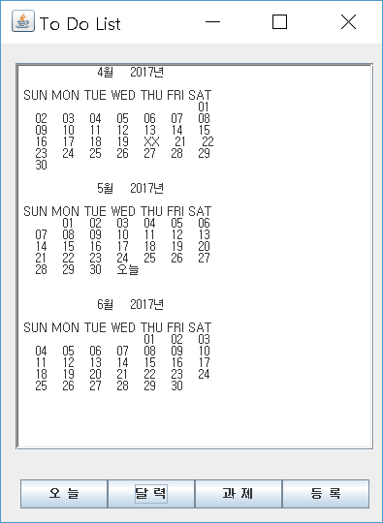
요구사항 | - [달력]을 클릭 할 경우 해당 화면을 출력한다.  - 오늘의 날짜가 속해있는 달력과 그 전/후 달력을 출력한다.  - 해야 할 일이 등록되어있는 날짜에 O표시나 다른 색을 칠하는 등의 표시를 하면서 사용자에게 해야 할 일이 있는 날짜들 알려준다.

화면 ID | SC3 | 화면 명 | 과제 클릭 시 출력 화면
화면 | 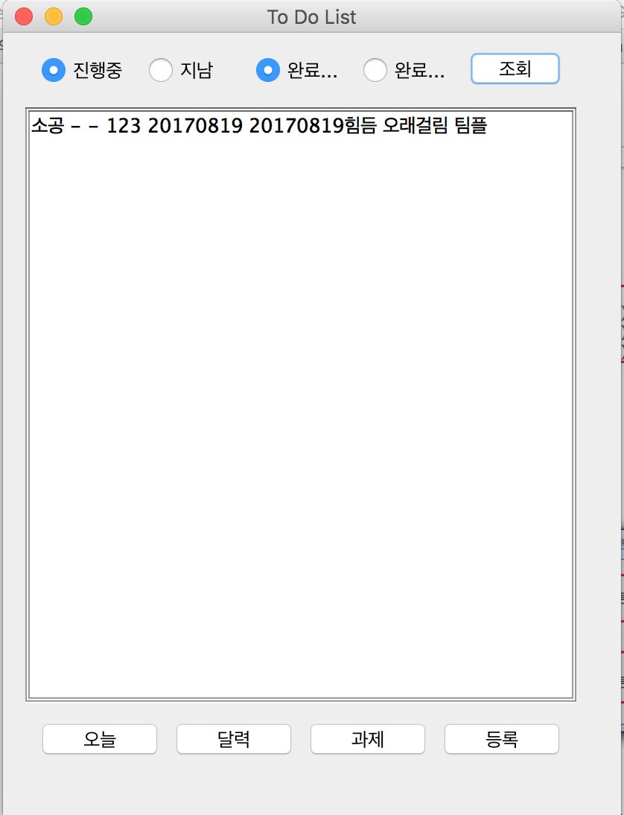
요구사항 | - [과제]를 클릭 했을 때 해당 [진행중][지남][완료보임][완료보임X] 체크 항목들을 출력한다.  - [진행중]과[완료보임]을 선택한 후 [조회]을 누를 경우 아직 시간이 남은 To do list들을 D-day 순으로 출력한다.  - [진행중]과[완료보임X]을 선택한 후 [조회]을 누를 경우 아직 시간이 남았지만 완료하지 못한 To do list 들만을 출력한다.  - [지남]과[완료보임]을 선택한 후 [조회]을 누를 경우 시간이 지난 To do list들을 출력한다.  - [지남]과[완료보임X]을 선택한 후 [조회]을 누를 경우 시간이 지났지만 완료하지 못했던 To do list들을 출력한다.

화면 ID | SC4 | 화면 명 | 등록 클릭 시 출력 화면
화면 | 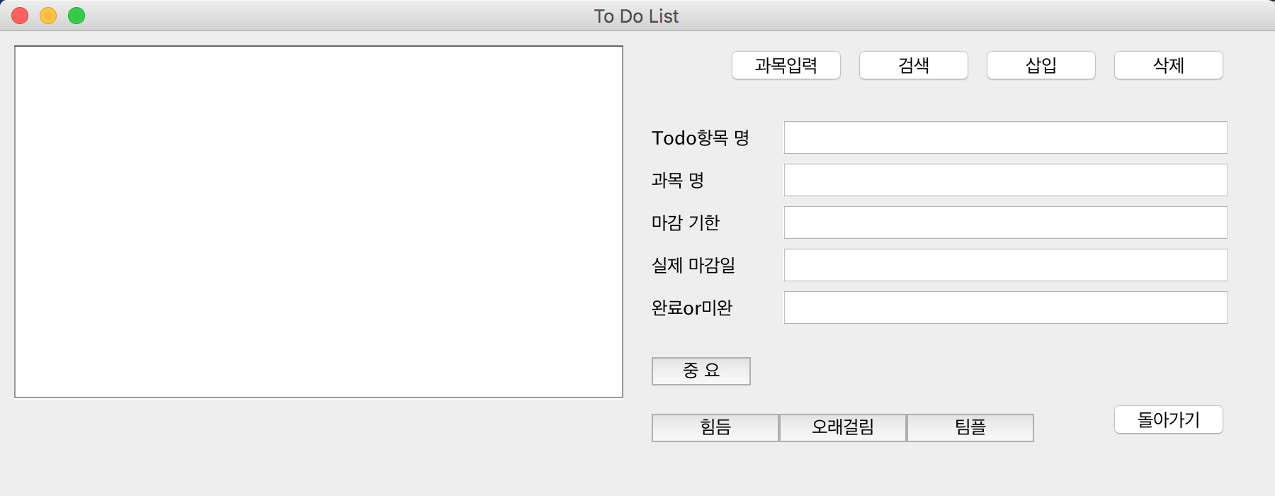
요구사항 | - [등록]을 클릭 했을 경우 출력되는 화면이다.  - Todo항목 명, 과목 명, 마감 기한, 실제 마감일, 완료or미완여부를 추가할 수 있다.  - 중요에 체크를 할 경우 중요 할 일로 간주되어 별도의 표시를 해준다.  - Tag 내부에는 어려움의 정도, 걸리는 시간, 그리고 팀플 여부를 표기할 수 있으며 선택 사항이다.  - [돌아가기]버튼을 클릭 시 SC1 화면으로 돌아간다.  - [과목입력]버튼 클릭 시 과목을 등록할 수 있는 SC5로 인터페이스가 넘어간다.  - 해당 사항들을 입력하고 [삽입]을 클릭 시 Todo항목이 등록된다.  - 동일한 [Todo항목 명]으로 다른 내용들을 입력한 후 [삽입]을 클릭 시 수정된다.  - [Todo항목 명]을 입력하고 [검색]을 누를 경우 해당사항이 적용되는 Todo 항목이 출력된다.  - [Todo항목 명]을 입력하고 [삭제]을 누를 경우 해당사항이 적용되는 Todo 항목이 삭제된다.

화면 ID | SC5 | 화면 명 | 과목 등록 화면
화면 | 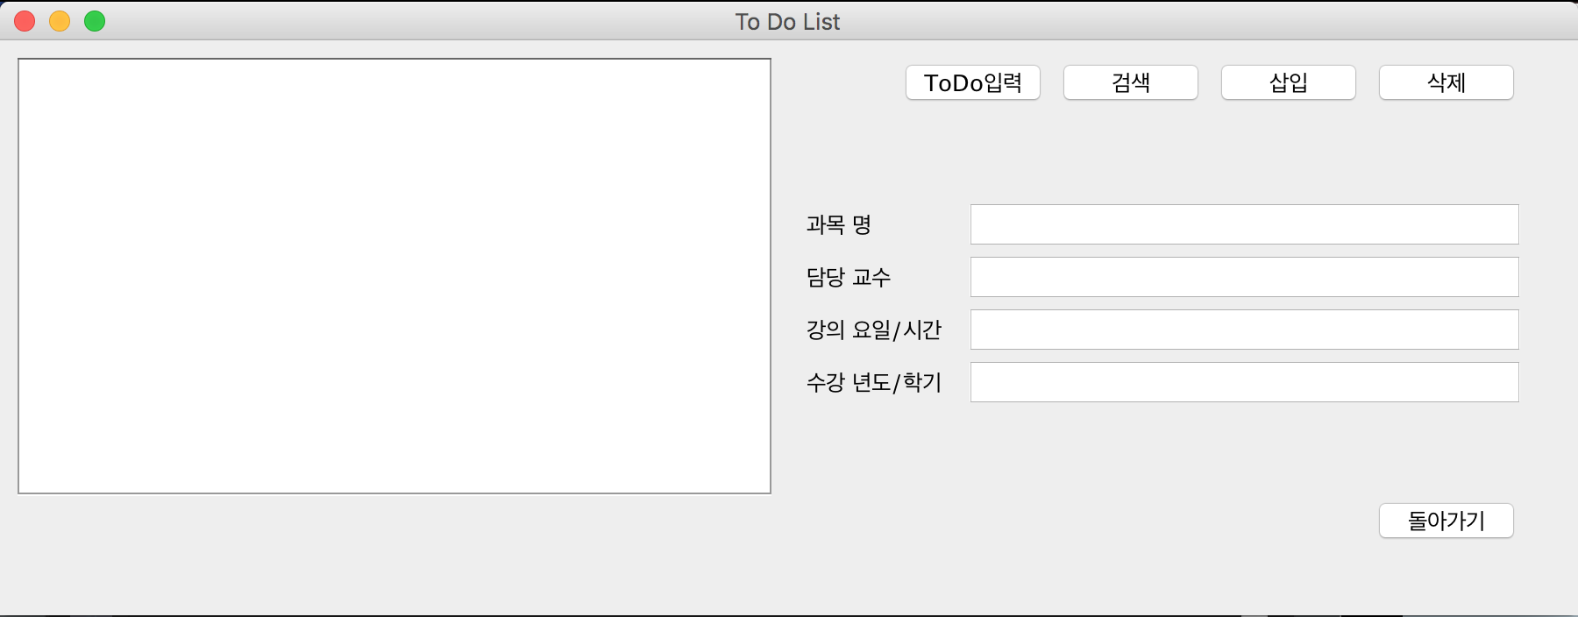
요구사항 | - SC4에서 [과목등록]을 클릭 했을 경우 출력되는 화면이다.  - [과목 명],[담당 교수],[강의 요일/시간],[수강 년도/학기]를 등록할 수 있다.  - [돌아가기]버튼을 클릭 시 SC1 화면으로 돌아간다.  - [ToDo입력]을 클릭 시 SC4로 넘어간다.  - [과목 명]을 누르고 [검색]을 누를 경우, 해당 과목 명의 세부항목들이 출력된다.  - 해당 text field들을 채운 후 [삽입]을 클릭 시, 과목이 삽입된다.  - [과목 명]을 누르고 [삭제]을 누를 경우, 해당 과목이 삭제된다.

비기능 요구사항

요구항목 | 설명
신뢰성 | 프로그램이 작동한다
신뢰성 | 사후 개선을 관리해준다
안정성 | 화면이 깨지지 않게 한다.
접근성 | 실시간 접근 가능하게 해준다.

